|  |  |
| --- | --- |
| **GUÍA DE TRABAJO** | |
| Nombre Alumno |  |
| Asignatura: /o módulo | **Matemática** |
| Nivel/curso | **NM1 ( 1ºB )** |
| Nombre Profesor | **María Carolina González** |
| Mail contacto | **Mcgsanjuan3@gmail.com** |
| Fono Contacto |  |

|  |  |
| --- | --- |
| **OA1 :**Calcular operaciones con números racionales en forma simbólica.  -Identifican el tipo de número, racional, entero y natural, y las operaciones involucradas.  -Realizan operaciones mixtas con números racionales, respetando la jerarquía de las operaciones y los paréntesis.  Transforman expresiones del lenguaje natural a expresiones matemáticas y viceversa | .Instrucciones de trabajo:  Realice cada una de las actividades en la guía si es posible, sino trabaje las actividades en el cuaderno.  Dispone de una semana para realizar la actividad |

I.- Reconocer las partes de una fracción (6 puntos)

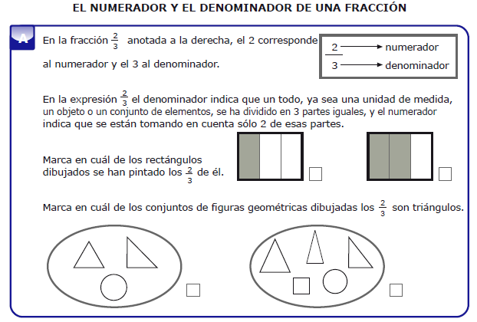

**II.-Ubicar fracciones en la recta numérica.**

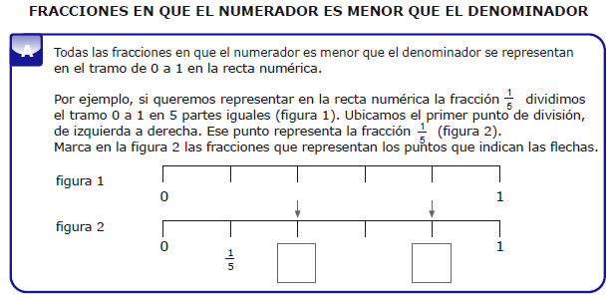

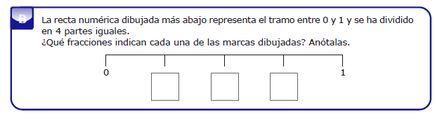

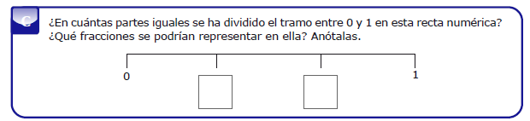

**III.- Resolver las siguientes operatorias:**

**Para sumar o restar fracciones**

**Ejemplo:** **paso1** Multiplicar cruzado , primero 2 x 5 y luego 3x1 y sus resultado escribirlo en el númerador

**paso2:** Multiplicar el denominador hacia el lado 3x 5 y escribir el resultado en el denominador

**quedaría así** 

**Paso3:** Simplificar si es posible Recuerde si hay 3 fracciones resuelva las dos primeras y el resultado

con la siguiente fracción.

**Sumar o restar: Paso 1: Paso 2: Paso 3:**

a)  =---------------- = -------

b)  =--------------- = -------

c)  =--------------- = -------

d)  =--------------- = -------

e)  =--------------- = -------

**IV.-Multiplicar y dividir fracciones:**

**Ejemplos:**

**Multiplicar:** **Ejemplo:** **Dividir:**  **Ejemplo:** 

**Paso1:**Multiplicar numerador con denominador **Paso1:** Multiplicar cruzado ordenadamente 

**Paso2:** Escribir resultado **Paso 2:** Escribir el resultado 

**Multiplicar: Paso 1: Paso 2: Dividir Paso1: Paso2:**

a) = ----------- = ------ a)  =---------- =------

b)  = ----------- = ------ b)  =---------- =------

c)  = ----------- = ------ c)  =---------- =------

d)  =----------- = ------ d)  = ---------- =------

V.-Resolver problemas de Aplicación:

**1)Se reparten 36 caramelos entre 4 jóvenes, de tal manera que: de los caramelos se los lleva Juan;  de los caramelos se los lleva Luis,  del total se los lleva Mercedes y Pedro se lleva el resto. ¿Cuántos caramelos se lleva cada uno?**

**Paso1:** Procedimiento **Paso2:** Operatoria **Paso 3:** Respuesta

(escribir datos) (resolución del problema) (escribir en palabras)

**2) De una pieza de genero se han vendido metros, metros y .¿Cuántos metros de género se han vendido?**

**Paso1:** Procedimiento **Paso2:** Operatoria **Paso 3:** Respuesta

(Escribir datos) (Resolución del problema) (Escribir en palabras)

**3) Para hacer un Kilogramo de mermelada, Gabriela utilizó  Kilogramos de fresas y Laura kilogramos. ¿Quién de las dos usó más cantidad de fresas?**

**Paso1:** Procedimiento **Paso2:** Operatoria **Paso 3:** Respuesta

(Escribir datos) (Resolución del problema) (Escribir en palabras)